 |  | Министерство науки и высшего образования Российской Федерации  Федеральное государственное бюджетное образовательное учреждение  высшего образования  «Московский государственный технический университет  имени Н.Э. Баумана  (национальный исследовательский университет)»  (МГТУ им. Н.Э. Баумана)
ФАКУЛЬТЕТ «ИНЖЕНЕРНЫЙ БИЗНЕС И МЕНЕДЖМЕНТ»
КАФЕДРА «ПРОМЫШЛЕННАЯ ЛОГИСТИКА» (ИБМ-3)

Лабораторная работа №1 по дисциплине
«Разработка интернет-приложений»
38.09.05 «Бизнес-информатика» (3 курс)

Студент ИБМ3-54Б А.А. Нургалиева
Руководитель А.М. Балашов

2025

Цель данной лабораторной работы - знакомство с инструментами построения пользовательских интерфейсов web-сайтов: HTML, CSS. В ходе выполнения работы, вам предстоит ознакомиться с кодом реализации простого калькулятора, и затем выполнить задания по варианту.

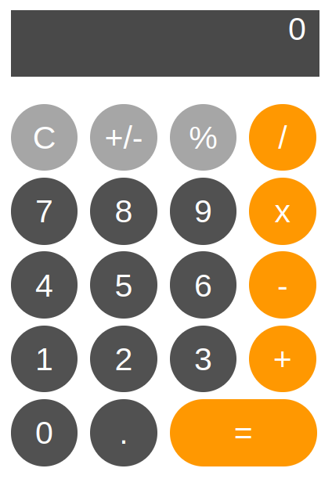
Рисунок 1 - Пример выполнения калькулятора

В рамках лабораторной работы был разработан калькулятор, содержащий:
- Поле для вывода результата.
- Кнопки операций и чисел.
- Кнопку перехода в github репозиторий.
- Используемые технологии
- HTML – для создания структуры страницы.
- CSS – для стилизации элементов.

- Выполненные задания
В процессе работы был разработан графический интерфейс калькулятора (рис. 1).
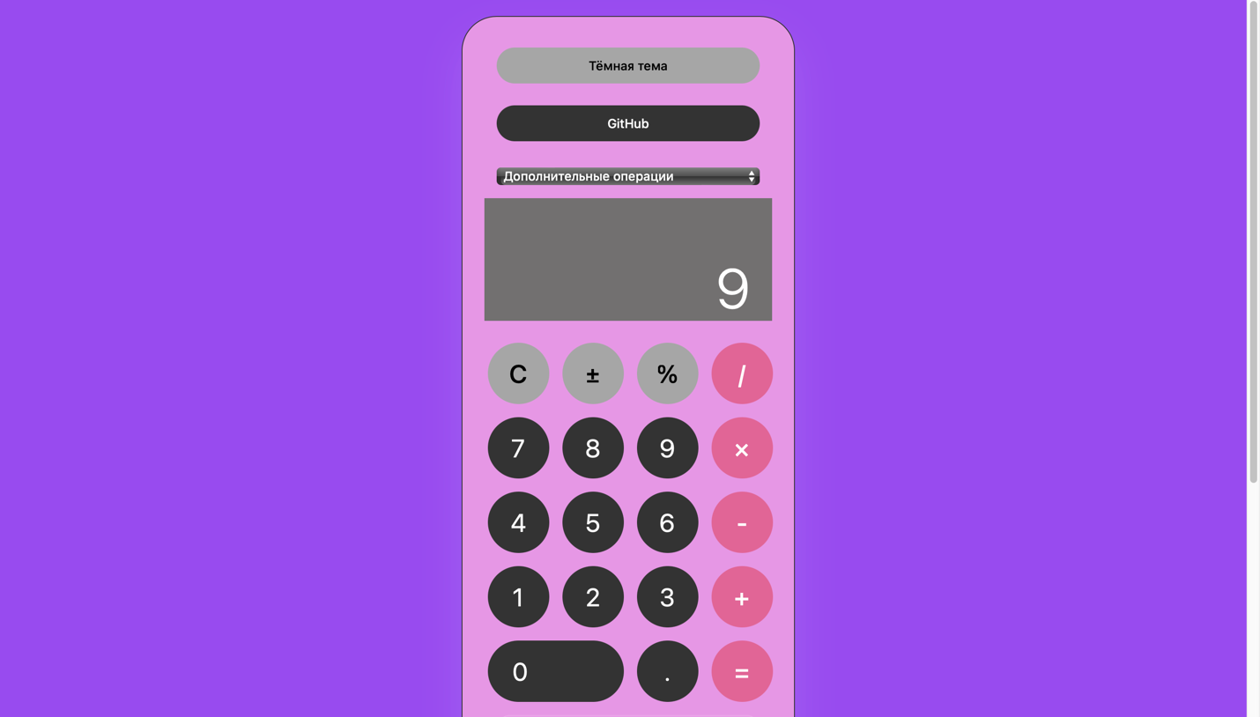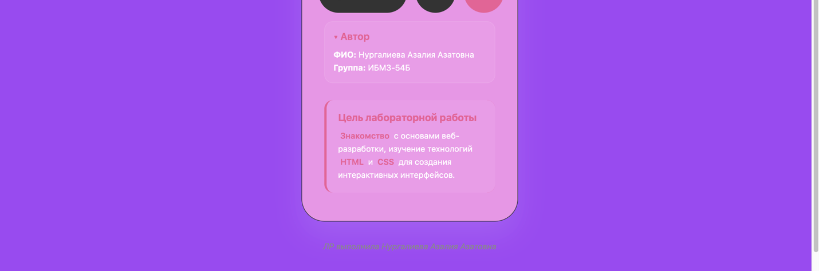
Рисунок 1 – Конечный вид страницы
Интерфейс оформлен по образцу сайта WB (рис. 2).
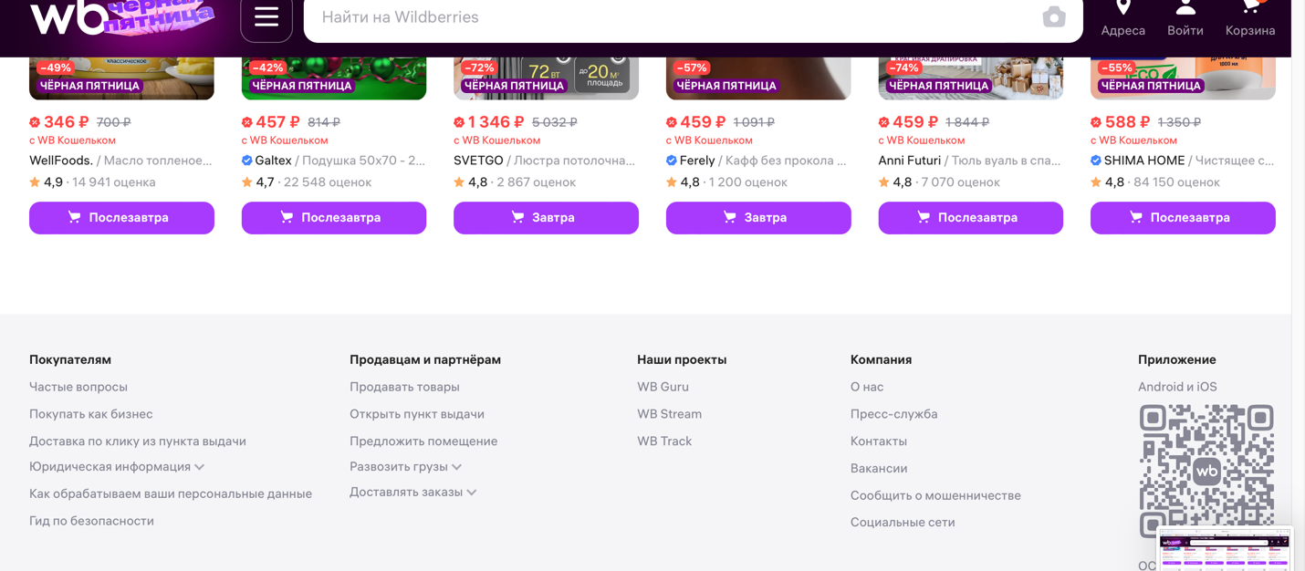
Рисунок 2 – Вид сайта WB
С первоисточника были заимствованы несколько цветов и общий стиль кнопок, в том числе для состояния hover. Реализация представлена на рисунке 3.
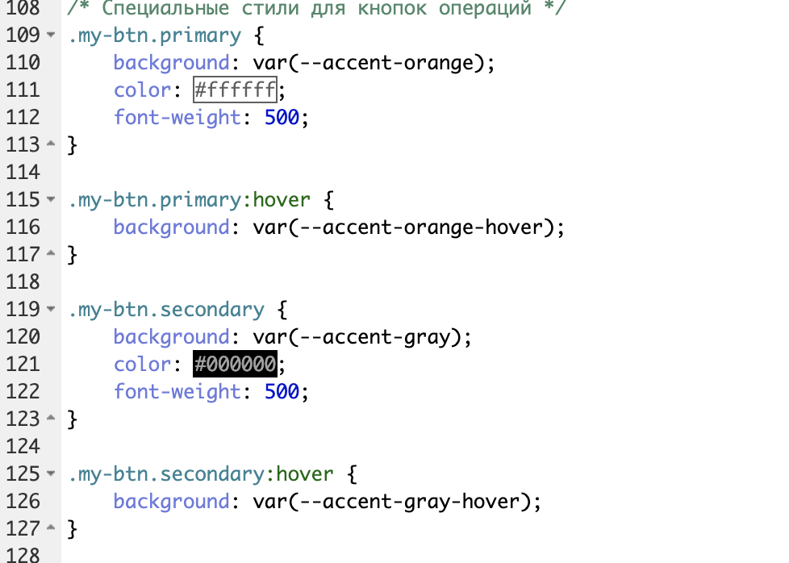

Рисунок 3 – Стиль кнопок
Также было позаимствовано оформление контейнера для калькулятора: цвет и тень: тень, цвет и шрифт. Реализация представлена на рисунке 4.
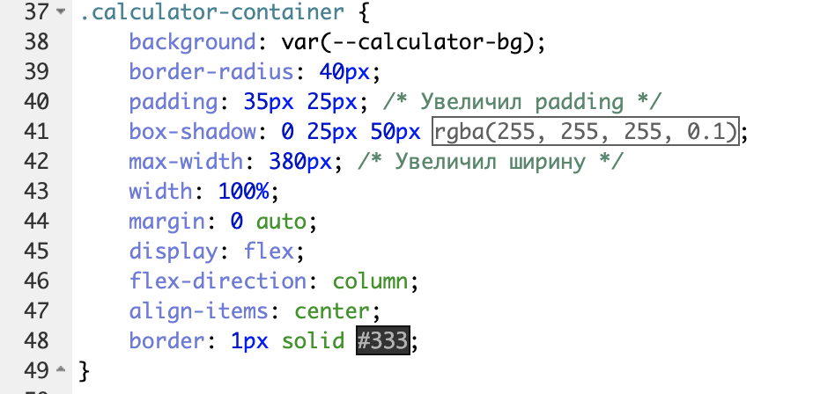
Рисунок 4 – Стиль контейнера
Среди дополнительных элементов присутствуют кнопка перехода на GitHub, подпись автора и отдельный блок с подробной информацией об авторе, скрытый по умолчанию с возможностью разворачивания через элемент <details>.

